Bac 2023 Amérique du Nord Jour 1 https://labolycee.org

EXERCICE 1 (11 points)
Le street – une pratique olympique

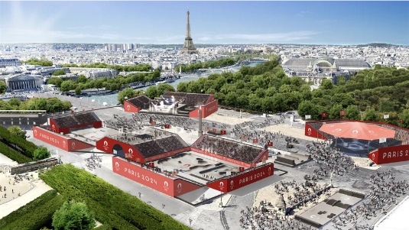
Depuis les Jeux Olympiques de Tokyo en 2020, le skateboard est un sport olympique. Une épreuve de « street » se déroulera à l’occasion des Jeux Olympiques de Paris de 2024.
Le street consiste en la réalisation de figures et d’enchaînements pendant une durée limitée sur un parcours reproduisant des éléments de rue, appelés modules, tels que des plans inclinés, des rails, des bancs…

Image : © Paris 2024
On se propose dans cet exercice d’étudier quelques phases de mouvement simple réalisées par un skateboardeur lors de la pratique du street. Dans tout cet exercice, on appellera skateboardeur le système {skateboard + skateboardeur}. Ce système de masse m est indéformable et modélisé par un point matériel assimilé à son centre de masse G. Les études des différentes phases du mouvement sont effectuées dans le référentiel terrestre considéré galiléen. L’ensemble des phases étudiées est représenté ci-dessous sans souci d’échelle.

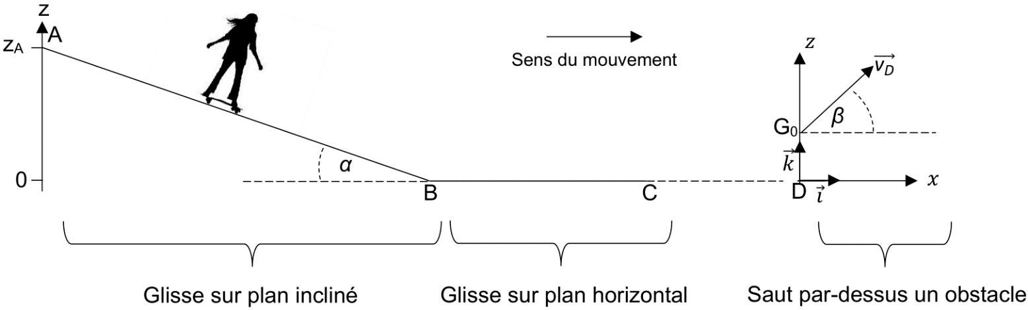

Figure 1. Les différentes phases du mouvement

Données :
- masse du système {skateboardeur + skateboard} : m = 75,0 kg ;
- intensité du champ de pesanteur : g = 9,81 m·s⁻².

A. Glisse sur plan incliné
Le skateboardeur est à l’arrêt au point A en haut d’un module de plan incliné de longueur AB faisant un angle α avec le plan l’horizontal. Le skateboardeur s’élance sans vitesse initiale le long de la pente pour rejoindre le point B. Durant cette phase, on considère que les frottements de l’air sont négligeables et que les frottements des roues sur la piste sont modélisés par une force notée $\vec{F}$.

Le script en langage de programmation Python ci-dessous permet de tracer les courbes représentatives des énergies du système en fonction du temps, le long du trajet AB.
Script en langage de programmation Python :

1 | import matplotlib.pyplot as plt
2
3 | #Saisie des valeurs
4 | t=[0.00,0.10,0.20,0.30,0.40,0.50,0.60,0.70,0.80,0.90,1.00,1.10,1.20,1.30,1.35]
5 | E1=[0.0,3.9,15.8,34.3,59.4,91.2,129.6,174.6,226.2,284.5,349.3,420.8,498.9,540.5]
6 | E2=[588.6,583.1,569.7,549.3,521.7,487.1,445.4,396.6,340.7,277.8,207.7,130.6,46.4,1.6]
7
8 | #Calcul de E3 à partir de E1 et E2
9 | E3=[]
10 | for i in range(len(t)):
11 | Ebis=E1[i]+E2[i]
12 | E3.append(Ebis)
13
14 | plt.axes()
15 | plt.plot(t, E1, 'r+-')
16 | plt.plot(t, E2, 'go-')
17 | plt.plot(t, E3, 'bv-')
18 | plt.xlabel('Temps (s)')
19 | plt.ylabel('Énergies (J)')
20 | plt.title('Évolution temporelle des énergies du système')
21 | plt.grid()
22 | plt.show()

Les courbes ci-dessous sont obtenues à partir de l’exécution de ce script.
Évolution temporelle des énergies du système :
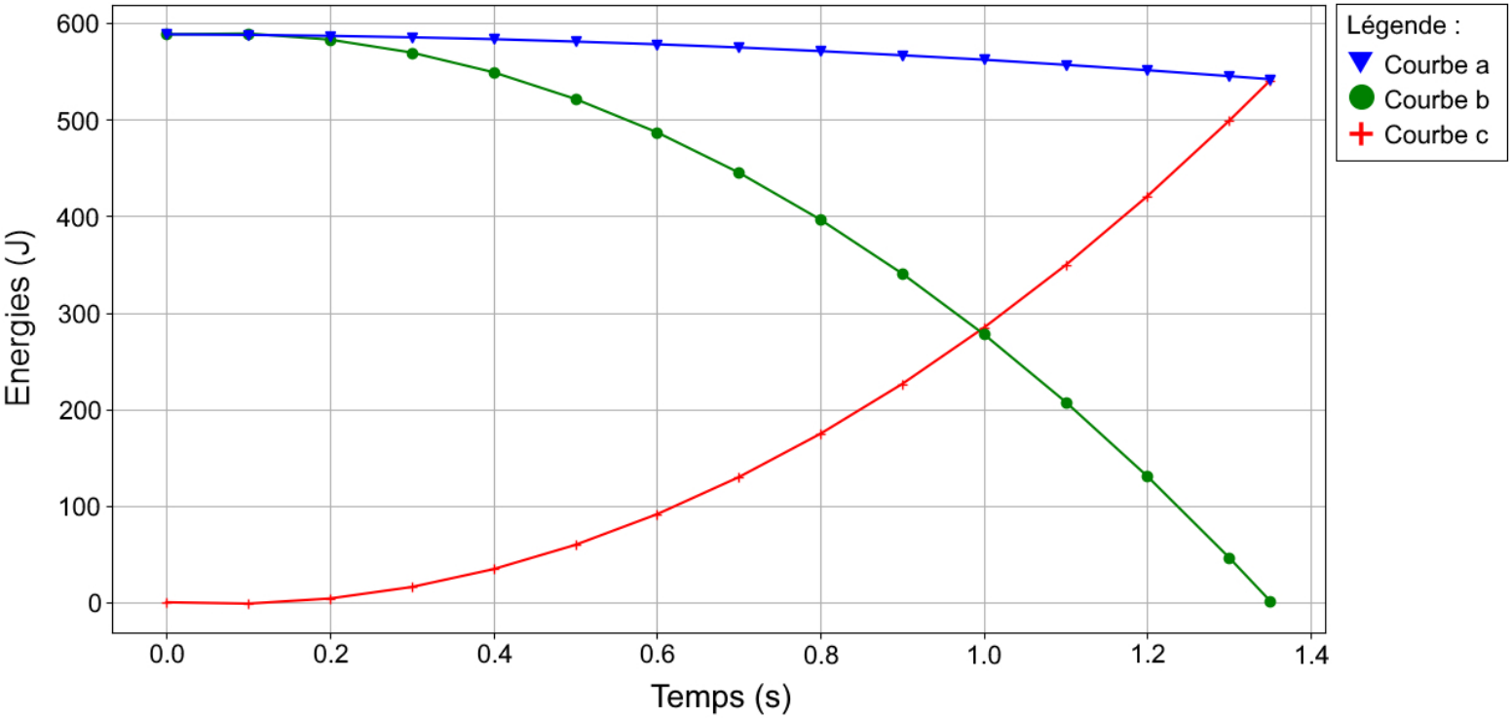

Q.1. À l’aide du script en langage de programmation Python, nommer en justifiant les énergies correspondant à E₁, E₂ et E₃. Attribuer ces énergies aux courbes du graphique ci-dessus (courbes a, b et c).
Q.2. Interpréter l’évolution temporelle de l’énergie E₃ représentée sur le graphique ci-dessus.
Q.3. Déterminer la valeur de la vitesse atteinte par le skateboardeur au point B.

B. Phase de mouvement horizontal
Durant la phase de mouvement entre les points B et C, Le skateboardeur glisse jusqu’à s’arrêter au point C. Les forces de frottement liées à l’air sont toujours négligées. Le skateboardeur est notamment soumis à une force de frottement $\vec{\text{f}}$ qui s’oppose au mouvement.
On définit µ_{c} le coefficient de frottement cinétique tel que :
$${\text{μ}}_{\text{c}}\text{ =}\frac{\text{f}}{\text{R}}$$
avec :
- f : norme de la force de frottement ;
- R : norme de la réaction normale au plan.

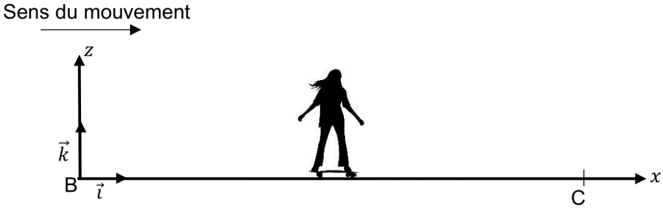

Données :
- coefficient de frottement cinétique : µ_{c} = 0,040 ;
- vitesse du skateboardeur au point B : v_{B} = 3,8 m·s⁻¹ ;
- théorème de l’énergie cinétique : la variation d’énergie cinétique d’un système entre deux positions A et B est égale à la somme des travaux des forces appliquées à ce système entre les deux positions A et B.

Q.4. Faire l’inventaire des forces extérieures appliquées au skateboardeur et les représenter sans souci d’échelle sur la copie.
Q.5. À l’aide du théorème de l’énergie cinétique appliqué entre les points B et C, établir la relation entre v_{B}, m, f et la distance d’arrêt BC.
Q.6. Montrer que la distance d’arrêt BC s’exprime par la relation :
$$\text{BC =}\frac{{{\text{v}}_{\text{B}}}^{\text{2}}}{\text{2∙}{\text{μ}}_{\text{c}}\text{∙g}}$$
Q.7. Calculer la valeur de la distance d’arrêt.

Les roues de skateboard sont réalisées en polyuréthane et sont caractérisées par leur dureté. Plus les roues sont « dures » plus les frottements sont faibles.
Un skateboardeur choisit de remplacer les roues habituelles de son skateboard par des roues moins dures de même géométrie.

Q.8. Indiquer en justifiant comment évolue la distance d’arrêt du skateboard suite à ce changement de roues.

C. Étude d’un saut et photographie

Le skateboardeur arrive à la verticale du point D et déclenche un saut par-dessus un obstacle de longueur L et de faible hauteur. Le centre de masse G₀ du skateboardeur a alors pour coordonnées z₀ = 80 cm et x₀ = 0 et sa vitesse est notée $\vec{{\text{v}}_{\text{D}}}$. Le début de l’obstacle est à une distance ℓ du point D. Durant le saut, l’action exercée par l’air sur le système est considérée comme négligeable.

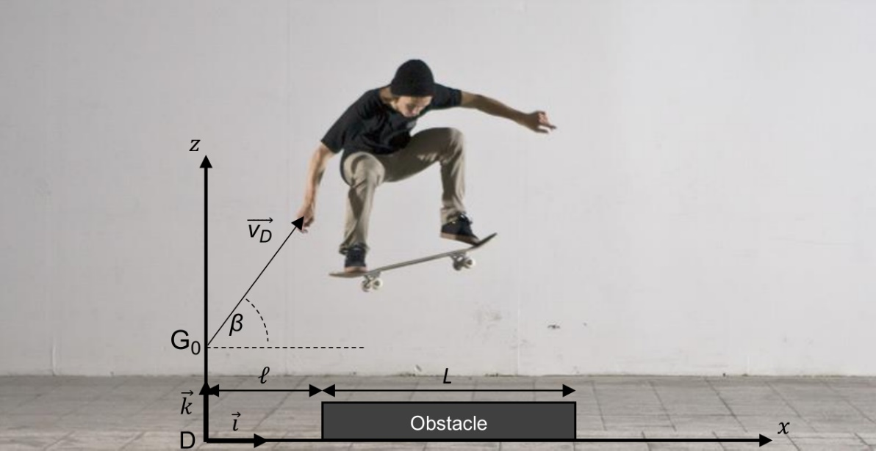
Figure 2. Représentation de la situation sans souci d’échelle

Dans cette partie, on souhaite vérifier si le skateboardeur franchit l’obstacle.

Données : ℓ = 0,70 m et L = 1,0 m.

Q.9. En appliquant la deuxième loi de Newton, établir les équations horaires décrivant la trajectoire du centre de masse G du skateboardeur lors du saut.
Q.10. Montrer que l’équation de la trajectoire du centre de masse G s’écrit sous la forme :
$$z \left( x \right)= -\frac{g}{2∙{v_{D}}^{2}∙\cos^{2}\left(β\right)}∙x^{2}+\tan\left(β\right)∙x+z_{0}$$

L’équation de la trajectoire est modélisée par l’équation suivante, x et z étant exprimées en m :
z(x) = - 0,894 x² + 1,22 x + 0,80

Q.11. Calculer la valeur de la coordonnée x du centre de masse lorsque le skateboardeur retrouve l’altitude initiale z = z₀.
Q.12. En déduire si le skateboardeur franchira ou pas l’obstacle.

Un photographe amateur souhaite photographier le skateboardeur pendant le saut décrit précédemment. Il est équipé d’un appareil photographique muni d’un flash (voir ci-contre).

Les éléments essentiels d’un flash sont le condensateur et le tube néon émettant un flash lumineux puissant lorsque le condensateur se décharge.
On peut représenter par un schéma électrique simplifié le fonctionnement du flash. L’interrupteur K permet la charge du condensateur de capacité C quand celui-ci est en position 1. Le déclenchement par le photographe bascule l’interrupteur sur la position 2 permettant ainsi la décharge du condensateur dans le tube néon considéré alors comme un conducteur ohmique de résistance R.

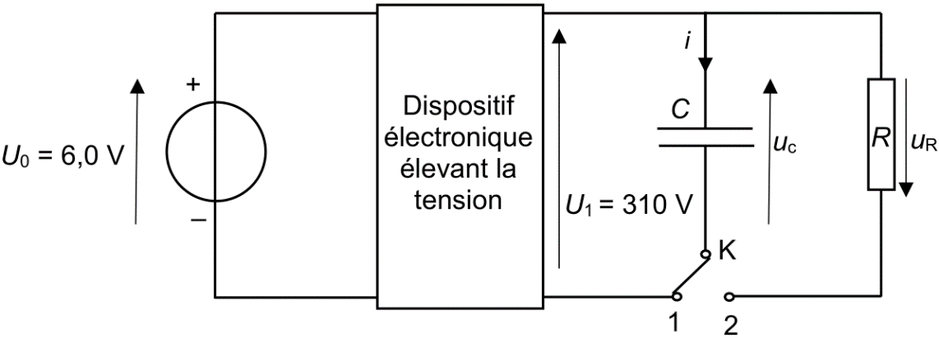

Q.13. Montrer que l’équation différentielle modélisant l’évolution de la tension u_{c} aux bornes du condensateur lors de sa décharge peut s’écrire :
$$\frac{du_{c}}{dt}+\frac{1}{τ}u_{c}=0$$
où τ est une constante.

Q.14. Vérifier que l’équation différentielle admet une solution de la forme $u\left(t\right)=A·e^{-t/B}$. Exprimer les constantes A et B en fonction de paramètres du circuit électrique.
Q.15. Montrer que la constante τ est homogène à un temps.

On fournit la courbe de décharge du condensateur.
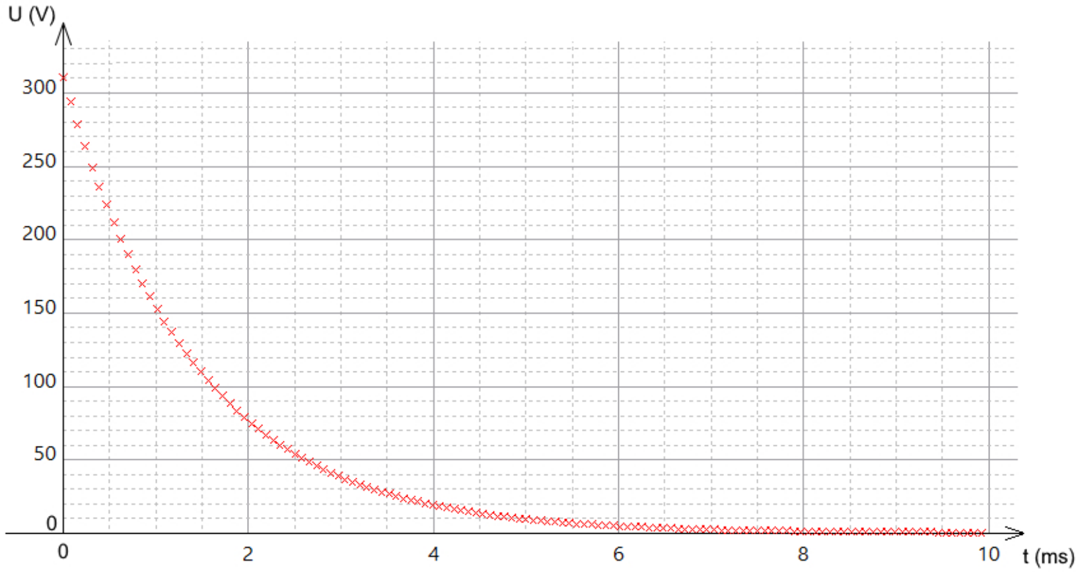

Q.16. Déterminer la valeur de la constante de temps τ en expliquant la méthode graphique employée.

La durée qui sépare le déclenchement de la photographie et la prise réelle de la photographie est d’environ 5τ , soit 7,5 ms. La photographie est déclenchée lorsque le skateboardeur passe en D.
Le saut peut être décomposé en trois étapes : avant l’obstacle, au-dessus de l’obstacle, après l’obstacle. Pour cette étude on prendra : v_{D} = 3,5 m·s⁻¹ et β = 50,7°.

Q.17. Déterminer parmi les trois étapes, celle qui est photographiée.

Le candidat est invité à prendre des initiatives et à présenter la démarche suivie même si elle n’a pas abouti.

